

COURTIER ASSERMENTE – Olivier EVRARD
Tél : 02 99 202 202 – Fax : 02 99 202 200
BP 50 – 35404 ST-MALO Cédex – France

SAINT MALO, le 14/09/2010 $ 1,2861

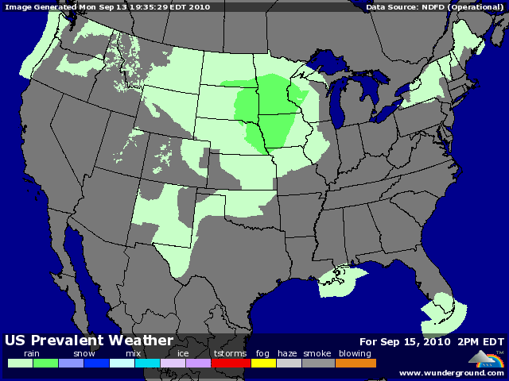

BLE : +/- baisse du dollar et hausse des bourses et du pétrole,
+/- support venant du maïs qui atteint un plus haut de 2 ans après l’USDA,
+/- inspections export à 30 millions de bx (att. 20/26) contre 23,3 la semaine dernière et à comparer aux besoins de 25,3,
+/- l’Allemagne fait face à des problèmes de qualité, après les rendements, ce qui pousse les prix du blé meunier français à la hausse,
+/- les chiffres export européens de la semaine dernière continuent de porter les blés français vers le haut,
+/- en Russie, seulement 30% des terres à blé d’hiver ont reçus de l’eau, et sur les 18 millions d’ha potentiel, seuls 3,5 sont semés. La levée des barrières à l’exportation n’est pas encore pour demain,
- seule bonne nouvelle, la révision par le gouvernement australien de son estimation de récolte à 25,1 millions de mt grâce à l’effet bénéfique des dernières pluies. Les valeurs qui circulaient jusqu’à aujourd’hui étaient plutôt entre 22 et 23 millions,

MAÏS : + mêmes soutiens que pour les blés, avec des achats importants de la part des fonds spéculatifs mais aussi indexés. Les deux détiennent des positions longues record avec respectivement 333.214 et 495.207 lots au 7 septembre,
+ la crainte d’une future révision du stock 2010/11 déjà tendu va porter le maïs vers les 5$, alors que les cours ont déjà rattrapés les plus hauts du début 2009,
+/- la récolte qui progresse (11%) apporte un peu de liquidités mais aussi des confirmations de mauvais rendements, inférieurs aux 162,5 bx/acre du rapport de vendredi dernier,
+/- de plus, dans le rapport USDA, on a constaté une baisse des autres céréales secondaires aux US, renforçant, s’il en était besoin, la demande en maïs,

SOJA : - spread vis-à-vis des céréales, malgré la support venant de l’économie et de l’énergie,
- le stock US et monde 2010/11 est plus que confortable, à l’inverse du maïs,
- la fin du cycle cultural se passe bien aux US, et la météo chinoise fécilite également le phénomène sur place,
- inspections export à la baisse (6,97 millions de bx contre 14,5 la semaine dernière), en dessous des besoins de 28,9,
- l’Australie relève également ses prévisions en canolas, à 2,2 millions de mt (2 en juin et 1,9 en 2009),
+/- les chiffres de crush du NOPA pour août sont attendus en baisse (120 millions de bx contre 124,181 en juillet), en raison d’une accalmie saisonnière et de faibles disponibilités en graine,

A SUIVRE : les rendements US en maïs, la répartition de la demande mondiale de blé entre l’Europe et les Etats Unis.

